南昌大学物理实验报告

课程名称： 普通物理实验（1）
实验名称： 亥姆霍兹线圈
学院： 理学院 专业班级： 物理学151班
学生姓名： 黄泽豪 学号： 5502115014
实验地点： B212 座位号： 14
实验时间： 第六周星期四上午十点开始

【实验目的】
1.学习和掌握霍尔效应原理测量磁场的方法.
2.测量载流圆线圈和亥姆霍兹线圈轴线上的磁场分布.

【实验原理】
1.载流圆线圈与亥姆霍兹线圈的磁场
（1）载流圆线圈磁场
根据比奥-萨伐尔定律，载流圆线圈在轴线（通过圆心并与线圈平面垂直的直线）上某点磁感应强度B为
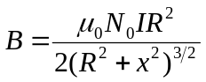 (1)
式中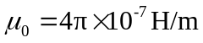为真空磁导率，R为线圈的平均半径，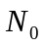为圆线圈的匝数，I通过线圈的电流x为轴线上某一点到圆心O的距离.因此它在轴线上磁场分布图如图25-1所示.
- 亥姆霍兹线圈
所谓亥姆霍兹线圈是两个相同的圆线圈，彼此平行且共轴，通以同方向电流I，理论计算证明：当线圈间距a等于线圈半径R时，两线圈合磁场在轴线上（两线圈圆心连线）附近比较大范围内是均匀的，如图25-2所示.这种均匀磁场在工程运用和科学实验中应用十分广泛.
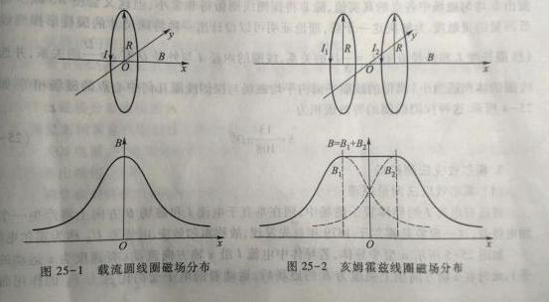

2.霍尔效应法测磁场
- 霍尔效应法测量原理
将通有电流I的导体置于磁场中，则在垂直于电流I和磁场B方向上将产生一个附加电势差，这一现象是霍尔于1879年首先发现的，故称霍尔效应.电势差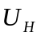称为霍尔电压.
如图25-5所示n型半导体，若导体中电流I沿x轴方向流动（有速度为v运动的电子），此时在z轴方向上加上强度为B的磁场后，运动着的电子受洛伦兹力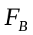的作用而偏移、聚集在S平面；同时随着电子向S平面偏移和聚集，在P平面出现等量的正电荷，结果在S、P平面之间形成一个电场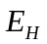（此电场称之为霍尔电场）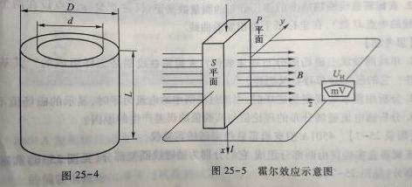.

这个电场反过来阻止电子继续向S面偏移.当点子受到的洛伦兹力和霍尔电场的反作用力达到平衡时，就不能向S面偏移.此时在S、P平面间形成一个稳定的电压（霍尔电压）.
- 霍尔系数、霍尔灵敏度、霍尔电压
设材料的长度为l，宽度为b，厚度为d，载流子浓度为n，载流子速度为v，他们与通过材料的电流I有如下关系
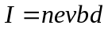
霍尔电压 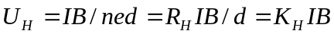
式中霍尔系数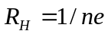，单位为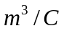；霍尔灵敏度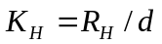，单位为mV/mA.由此可见，当I为常量时，有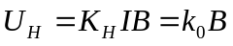，通过测量霍尔电压就可计算出未知磁场强度B.

【实验仪器】
亥姆霍兹线圈磁场实验仪

【实验内容及步骤】
- 测量圆电流线圈轴线上磁场的分布
- 仪器使用前，请先开机预热5min接好电路，调零.
- 调节磁场实验仪的输出功率，使励磁电流有效值为I=200mA，以圆电流线圈中心为坐标原点，每隔10.0 mm测一个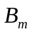值，测量过程中注意保持励磁电流值不变，记录数据并作出磁场分布曲线图.
- 测量亥姆霍兹线圈轴线上磁场的分布
- 关掉电源，把磁场实验仪的两组线圈串联起来（注意极性不要接反），接到磁场测试仪的输出端钮，调零.
- 调节磁场测试仪的输出功率，使励磁电流有效值仍为I=200mA，以两个圆线圈轴线上的中心点为坐标原点，每隔10.0 mm测一个值.记录数据并作出磁场分布曲线图.

【数据处理】
- 圆电流线圈轴线上磁场分布数据记录表

x/mm | -110 | -100 | -90 | -80 | -70 | -60 | -50
测量值/mT | 0.389 | 0.433 | 0.476 | 0.515 | 0.545 | 0.565 | 0.57
实验值/mT | 0.391 | 0.440 | 0.488 | 0.532 | 0.567 | 0.590 | 0.598
误差值/mT | 0.002 | 0.007 | 0.012 | 0.017 | 0.022 | 0.025 | 0.028
x/mm | -40 | -30 | -20 | -10 | 0 | 10
实验值/mT | 0.562 | 0.539 | 0.505 | 0.464 | 0.420 | 0.376
理论值/mT | 0.590 | 0.567 | 0.532 | 0.488 | 0.440 | 0.391
误差值/mT | 0.028 | 0.028 | 0.027 | 0.024 | 0.020 | 0.015

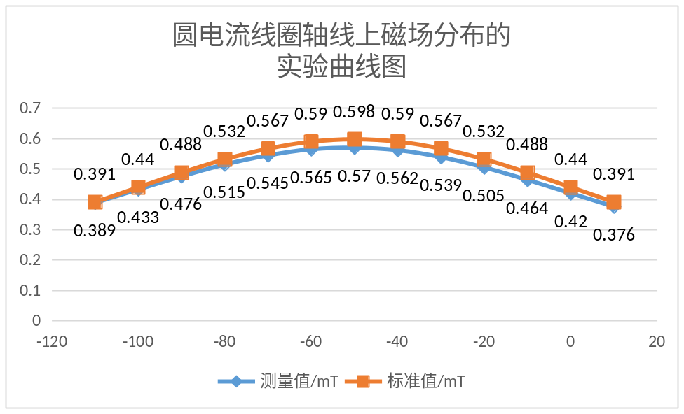
- 亥姆霍兹线圈轴线上磁场分布数据记录表
x/mm | -110 | -100 | -90 | -80 | -70 | -60 | -50 | -40
实验值/mT | 0.537 | 0.596 | 0.654 | 0.714 | 0.784 | 0.830 | 0.865 | 0.892
x/mm | -30 | -20 | -10 | 0 | 10 | 20 | 30 | 40
实验值/mT | 0.907 | 0.916 | 0.918 | 0.918 | 0.916 | 0.913 | 0.901 | 0.879
x/mm | 50 | 60 | 70 | 80 | 90 | 100 | 110
实验值/mT | 0.848 | 0.806 | 0.771 | 0.714 | 0.652 | 0.588 | 0.529

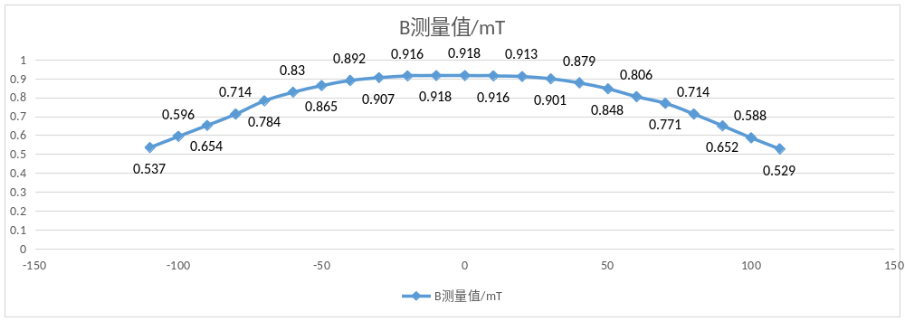

【思考题】
1.单线圈轴线上磁场分布规律为：线圈圆心处磁感应强度最大，并且对称分布，向两边递减，类似于正态分布曲线.
亥姆霍兹线圈是由两个相同的圆线圈组成.基本条件为彼此平行且共轴，通以同方向电流I，且线圈间距a等于线圈半径R.磁场分布在轴线上附近较大范围内是均匀的.
- 当流过线圈中的电流为零时，由于受到地磁场及其他干扰因素影响，显示的磁场值不为零，这时就需要使用调零功能，将磁场值调零后方可进行试验.
- 因为移动装置不能非常精准的移动传感器位置，有一定的位置偏差，所以测出的磁感应强度也存在一定的偏差.

【实验结果分析与小结】
- 第一次看到实验内容的第一步是“开机预热5min”时，有一种知其然而不其所以然的感觉。在网上查找资料后得知，这是因为线圈通电一定会产生热量，而随着温度的上升，线圈的电阻也会增大，假如线圈电阻没有到达一个稳定的状态，测出的磁场就会不准确.所以为了能测到一个准确的磁场值，开机预热5min便是必要且必须的了.
- 这次实验一共需要测量36个数据，这需要我一次次耐心仔细的测量，这无疑培养了我的耐心和动手能力.但我在记录数据时发现移动装置上的指针其实很难跟下面的标尺对齐，这让我每一次调整刻度时都不得不仔细查看我是否真的对齐了标尺.所以我觉得标尺或许应该换个方向安装，以使指针与标尺的对齐更加精准，更加容易观察.
- 实验前需要调零是因为测得的磁感应强度容易受电磁场及其他外界磁场干扰，调零相当于就是将这些干扰平衡掉.
- 实验的理论值和实验值的误差或许是因为测量磁场用传感器的位置并不在圆心上，也可能是x方向上的位置不准确.

【原始数据】（见下页）
